GUÍA UNIDAD 1
Guía n° 2 Inglés Terceros Básicos

Nombre: |  | Curso: |  | Fecha

INSTRUCCIONES: Observar la lámina con el vocabulario de deportes y su forma escrita en inglés. Utilice la información para completar el resto de la guía. En el ítem II encontrará canciones para apoyar la pronunciación del vocabulario. El plazo para envío de la guía es el día martes 31 de marzo, puede enviar fotografías o escanear la misma al correo camila.aravena@elar.cl para ser revisada y recibir correcciones de ser necesario

Objetivos: Reconocer vocabulario, escribir (por ejemplo: copiar o completar) palabras y oraciones simples de acuerdo a un modelo, acerca de temas conocidos
Contenidos: Sports (Vocabulario relacionado a deportes)

ITEM I.- PRESENTACIÓN DEL CONTENIDO
Unit 1 Review: Sports

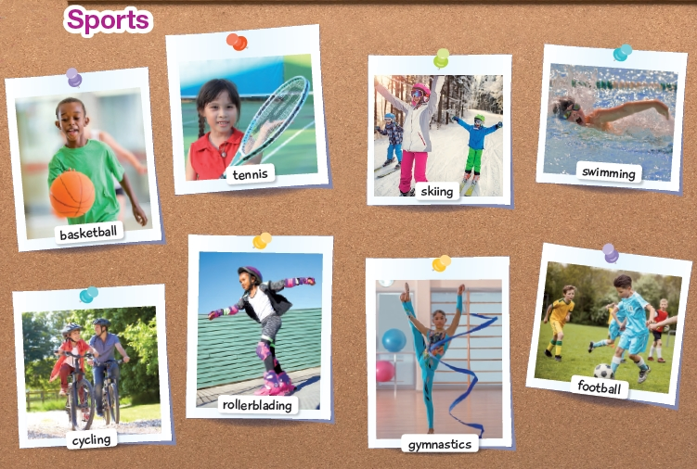

ITEM II.- PRÁCTICA GUIADA

Songs // Canción sobre deportes para ayudar con la pronunciación. Tener en consideración que Football y Soccer son el mismo deporte, la diferencia es que la palabra Football se utiliza en el inglés británico y Soccer en el inglés norteamericano

https://www.youtube.com/watch?v=tgUSHk6JaTY

https://www.youtube.com/watch?v=yGJ0MoYXmZA

ITEM III.- PRÁCTICA AUTÓNOMA Y PRODUCTO

- Choose the correct option // Marque con una X la opción correcta

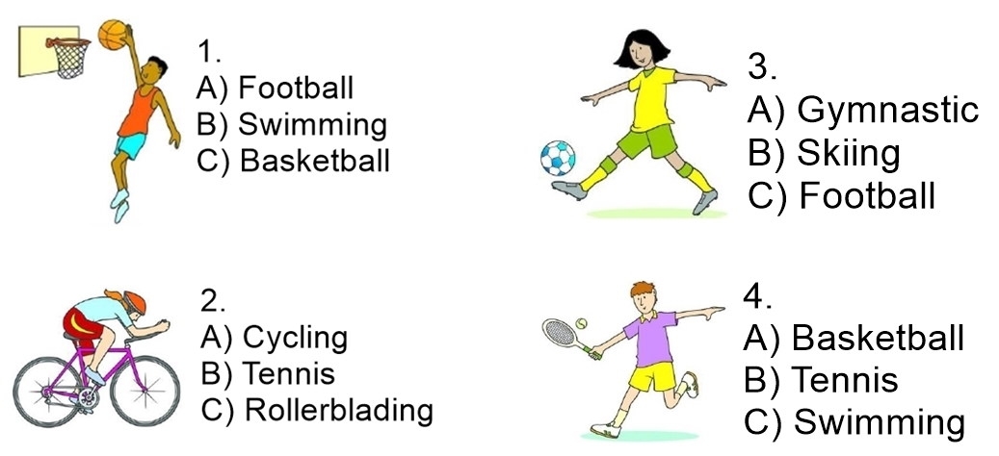

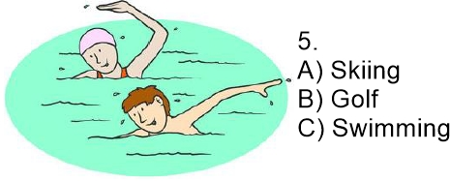

- Put the letters in the correct order // Escriba las palabras en el orden correcto

EJEMPLO:
YCLGNIC: CYCLING

- TNENSI: _ _ _ _ _ _
- SINWIMGM: _ _ _ _ _ _ _ _
- KEABLBATSL: _ _ _ _ _ _ _ _ _ _
- ISKIGN: _ _ _ _ _ _
- GMATCYNSI: _ _ _ _ _ _ _ _ _

- Complete the crossword // Complete el crucigrama usando las imágenes dadas

Across: Horizontal Down: Vertical

